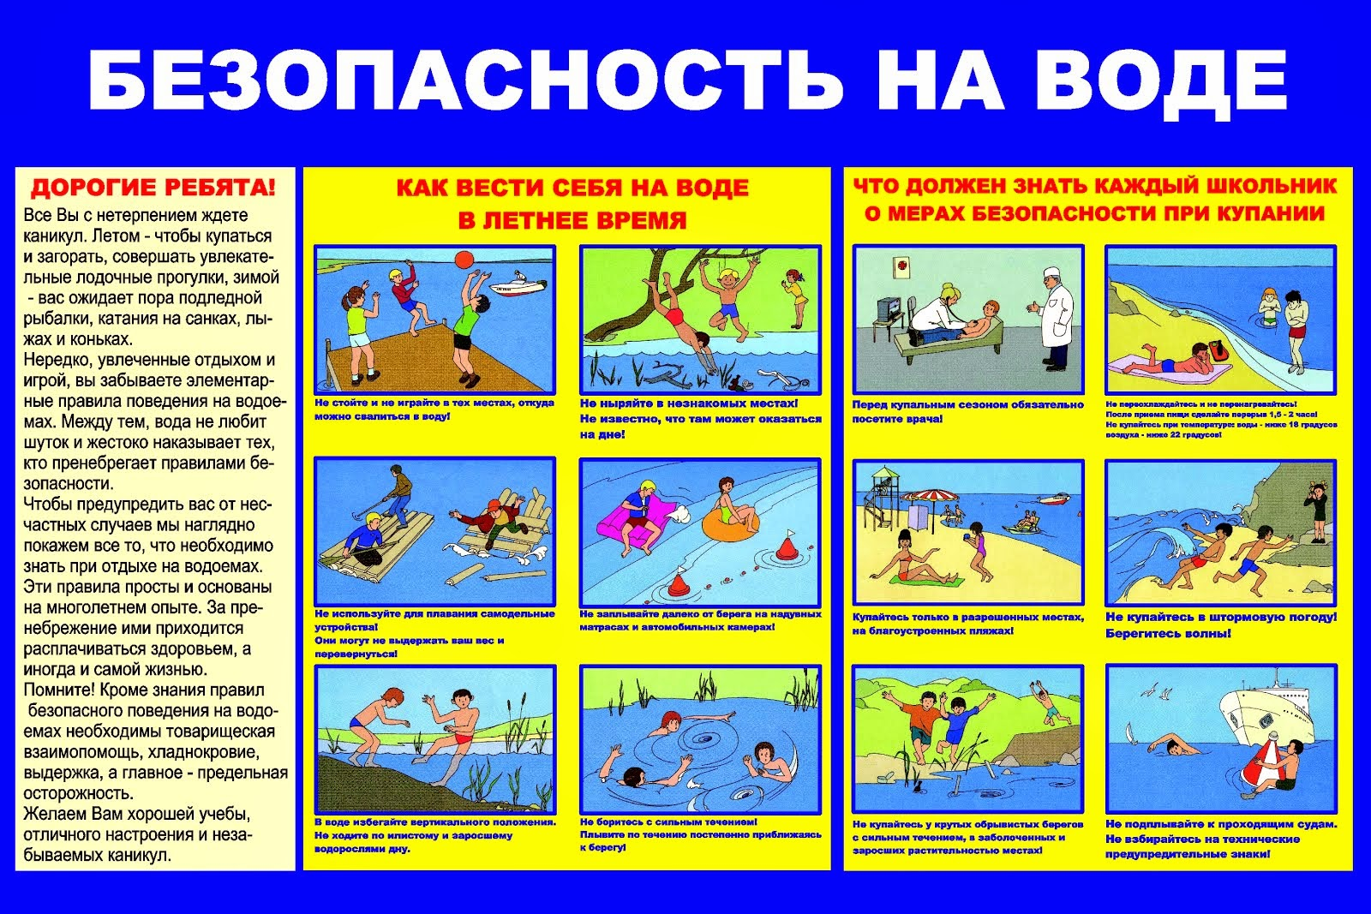

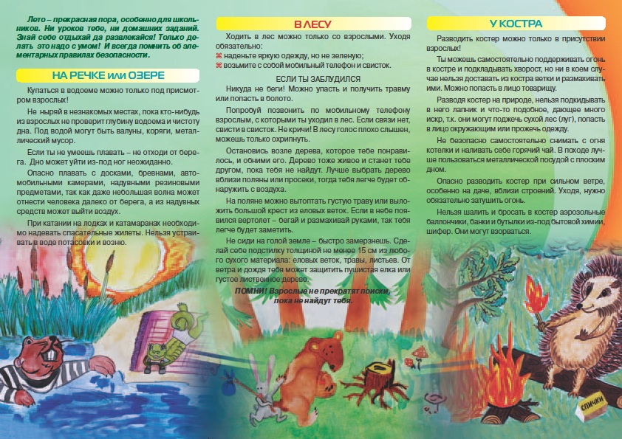

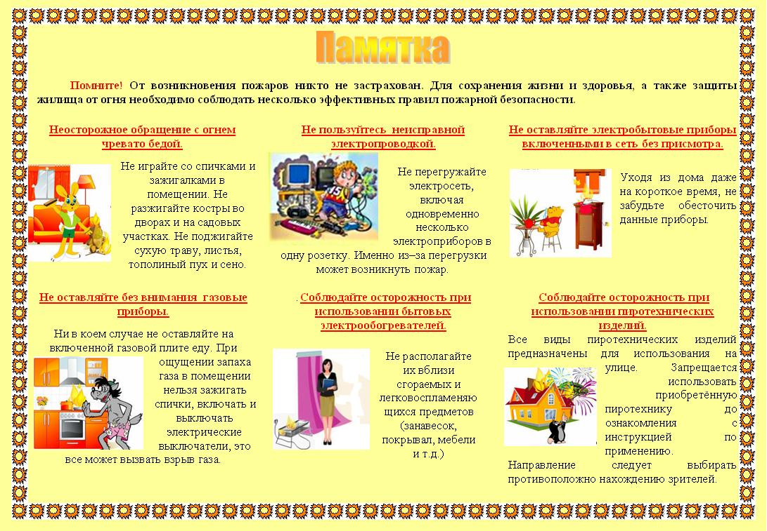

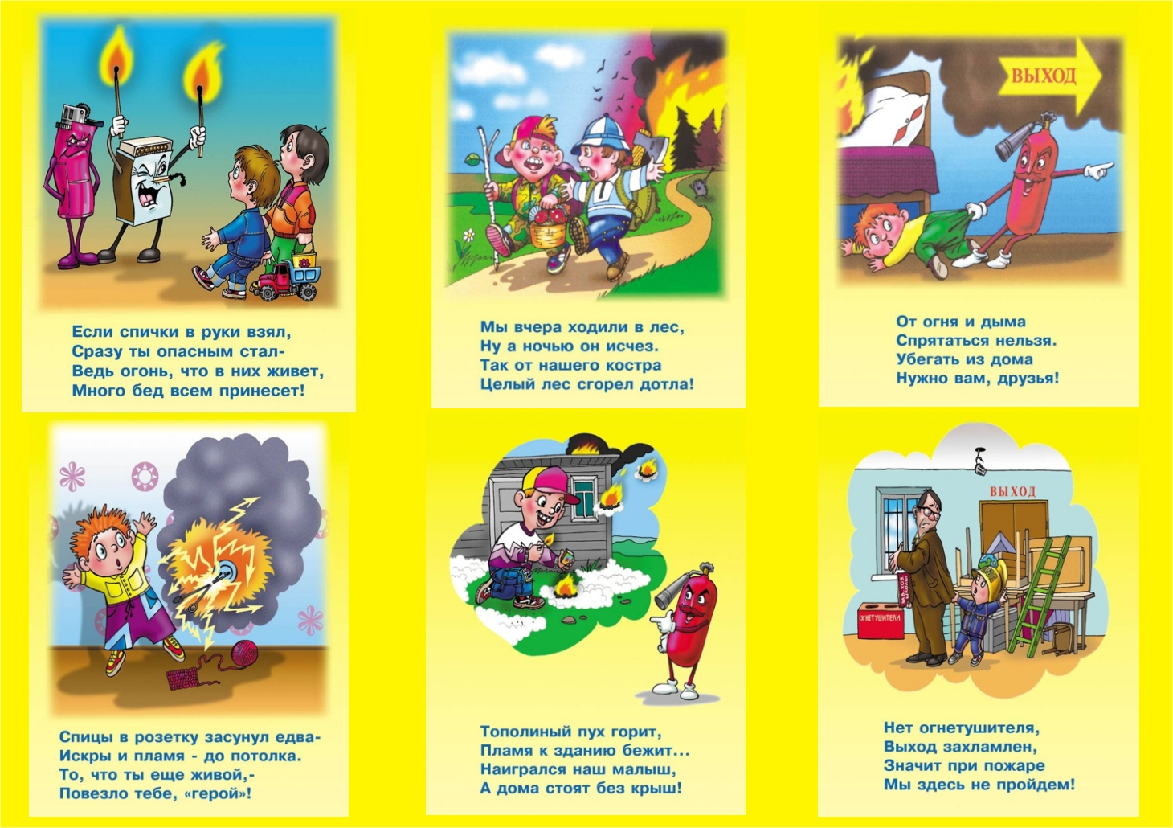

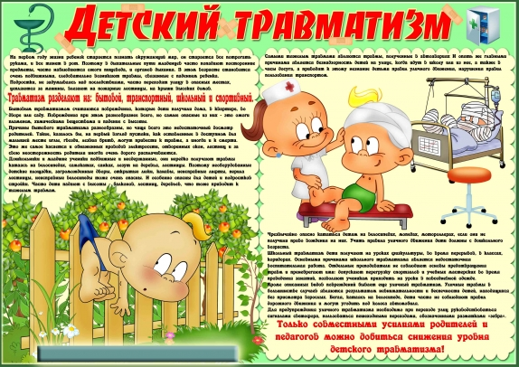

Летние каникулы – это время самого продолжительного ежегодного отдыха детей. Независимо от того, организованно или самостоятельно, в кругу сверстников или взрослых будут отдыхать дети, важно изучить с ними ряд правил, придерживаясь которых можно избежать многих серьезных неприятностей, сохранить свое здоровье и жизнь.  
**Во время прогулки** по городу и другим населенным пунктам планируйте безопасный маршрут до места назначения и используйте его. Выбирайте хорошо освещенные улицы и избегайте прохождения мимо пустынных участков улиц, аллей и строительных площадок. Идите навстречу движению транспорта, если нет пешеходного тротуара, так вы сможете видеть приближающиеся машины.  
**При пользовании**железнодорожным транспортом будьте бдительны и соблюдайте правила личной безопасности. Находясь на путях, при переходе через железнодорожные пути будьте особо внимательны, осмотритесь, не идут ли поезда по соседним путям. Помните, контактные сети находятся под напряжением 3300 вольт, и прикосновение к проводам и деталям, электрооборудованию электропоездов является опасным для жизни и вызывает поражения электрическим током с тяжелыми последствиями. Запрещается цепляться за проходящий транспорт, ездить на подножках; выходить из транспорта на ходу.  
**При посещении леса** необходимо соблюдать следующие правила: не ходить в лес одному; пользоваться компасом, не ходить в дождливую или пасмурную погоду. Следует надевать резиновую обувь, брюки или спортивные штаны, заправив их в сапоги, - это убережет от укусов змей и насекомых. Надо надевать головной убор, закрывать шею и руки от попадания клещей. Пробирайтесь через кусты и заросли осторожно, плавно раздвигая ветки и плавно опуская их. Нельзя курить и разжигать костры во избежание пожара, пустые бутылки и осколки могут привести к возникновению пожара. Помните, что лесные пожары являются чрезвычайно опасными.  
**Загорать и находиться**на солнце в меру, иначе можно получить солнечный (тепловой) удар. Тепловой удар случается при общем перегревании организма в результате длительного воздействия на него высокой температуры или при длительном прямом воздействии солнечных лучей на незащищенного от них человека. При этом нарушается терморегуляция организма, появляются головная боль, шум в ушах, головокружение, слабость, тошнота и рвота. В тяжелых случаях температура поднимается до 40 градусов, иногда отмечается потеря сознания. В солнечный день обязательно необходимо надевать кепку или панаму.  
**Купаться в реке или** других водоемах детям можно только в присутствии старших и только в местах, отведенных для купания. Не разрешайте детям баловаться в воде! Никогда не следует подплывать к водоворотам - это самая большая опасность на воде. Во время нахождения в воде не употреблять спиртные напитки во время купания и не жевать жвачку. Для купания лучше выбирать места, где чистая вода, ровное песчаное дно, небольшая глубина, нет сильного течения и водоворотов, проезжающего по воде моторного транспорта.

**Правила безопасного поведения на воде в летний период:**

1. Купаться следует в специально оборудованных местах: пляжах, бассейнах, купальнях.

2. Не входите в воду в состоянии алкогольного опьянения. Алкоголь блокирует нормальную деятельность головного мозга.

3. В воде следует находиться не более 10-15 минут. При переохлаждении тела могут возникнуть судороги. При судорогах помогает укалывание любым острым предметом (булавка, щепка, острый камень и др.).

4. Не подплывайте близко к идущим судам. Вблизи идущего теплохода возникает течение, которое может затянуть под винт.

5. Опасно прыгать или нырять в воду в неизвестном месте - можно удариться головой о грунт, корягу, сваю и т.п., сломать шейные позвонки, потерять сознание и погибнуть.

6. Не допускайте грубых игр на воде. Нельзя подплывать под купающихся людей, «топить», подавать ложные сигналы о помощи и др.

7. Не оставляйте возле воды малышей без присмотра. Они могут оступиться, упасть, захлебнуться водой или попасть в яму.

8. Очень осторожно плавайте на надувных матрасах и надувных игрушках. Ветром или течением их может отнести далеко от берега, а волной - захлестнуть, из них может выйти воздух, что может привести к потере плавучести.

9. Не используйте гребные и моторные плавсредства, водные велосипеды и мотоциклы в зонах пляжей, в общественных местах купания при отсутствии буйкового ограждения пляжной зоны и в границах этой зоны.

10. Не заплывайте в зону акватории, где передвигаются катера и гидроциклы. Вы рискуете пострадать от действий недисциплинированного или невнимательного владельца скоростного моторного плавсредства.

**Правила действий при грозе:**

**Характерные признаки приближающейся грозы:**  
- бурное и быстрое развитие во второй половине дня мощных, темных кучево-дождевых облаков в виде горных хребтов с вершинами-наковальнями;  
- резкое понижение атмосферного давления и температуры воздуха;  
- изнурительная духота, безветрие;  
- затишье в природе, появление на небе пелены;  
- хорошая и отчетливая слышимость далеких звуков;  
- приближающиеся раскаты грома;  
- яркие вспышки молний.

**Правила поведения:**  
Для уменьшения вероятности поражения молнией тело человека должно иметь как можно меньше контактов с землей. Наиболее безопасной позой считается следующая: присесть, ступни поставить вместе, опустить голову и грудь на колени и предплечья, руками обхватить колени.  
Можно сесть или встать на изоляционный материал: бревно, доску, камень, палатку, спальный мешок, веревку, рюкзак.  
**Не располагайтесь** во время грозы рядом с железобетонным полотном, у водоема, у высотного объекта без молниеотвода.  
**Не касайтесь**головой, спиной или другими частями тела поверхности скал, стволов деревьев, металлических конструкций.  
В зоне относительной безопасности займите сухое место на расстоянии 1,5 − 2 метра от высоких объектов: дерево, скала, опора ЛЭП.  
**Не находитесь**рядом с включенными электроприборами, проводкой,  
металлическими предметами, не касайтесь их руками, не располагайтесь вблизи молниезащитного заземления.  
Обойдите участок земли, куда попала молния, или переждите несколько минут, когда электричество рассеется.  
Во время грозы постарайтесь сохранить одежду и тело сухим.  
Незамедлительно вызовите спасателей-пожарных по телефону «101» в случае возникновения пожара от удара молнии.  
Окажите помощь пострадавшим.

**Действия при укусах насекомых, змей:**

**Для предупреждения укусов комаров, мошек, клещей необходимо на открытые участки тела нанести специальное средство против укусов насекомых. Благо их сейчас существует большое количество (спреи, кремы от комаров и т.д). Для загородной прогулки лучше иметь одежду из светлой ткани, максимально закрывающую шею, руки и ноги. Яркие и темные тона больше привлекают насекомых. Нельзя пользоваться духами, одеколоном, лаком для волос: их аромат привлекает жалящих насекомых. Не следует ходить босиком, особенно там, где растет клевер. Не подходите близко к рою пчел, ос и шмелей без специальной одежды и вообще не делайте резких движений, находясь рядом с этими насекомыми, не размахивайте руками, головой, не бегайте. Если пчела, оса или шмель сели вам на руку, постарайтесь просто смахнуть насекомое другой рукой. В комнате, где вы будете спать, заранее зажигайте пластины, спирали от комаров, мошек и других насекомых. Если у вас аллергия на запахи спирали, пластин, можно поставить на окна москитные сетки. Чтобы сократить до минимума возможность укуса ядовитой змеи, необходимо: любую змею заведомо считать ядовитой;  
- не пытайтесь ловить змею, прижимать ее к земле – это относится и к взрослым особям, и к только что вылупившимся из яйца детенышам – они одинаково ядовиты;  
- дать змее возможность уползти, не убивать ее;  
- передвигаться в дневное время суток, избегать густых зарослей, высокой травы, нависающих веток;  
- внимательно осматривать маршрут;  
- тщательно изучать место предстоящей ночевки, стоянки;  
- использовать резиновую обувь, сапоги, ботинки;  
- не ходить босиком в местах обитания змей;  
- постоянно наблюдать за действиями змеи, не делать резких движений, не провоцировать змею к нападению;  
- избегать передвижения в сумеречное или ночное время суток;  
- использовать одежду из плотной ткани, длинную палку для разведки пути и защиты от змей;  
- после сна отряхивать спальные принадлежности и одежду;  
- использовать горчицу для отпугивания змей;  
- в змееопасных местах необходимо иметь противоядную сыворотку, шприц, уметь им пользоваться, знать дозировку;  
- знать приемы оказания первой помощи пострадавшему;  
- знать характерные места обитания змей, их повадки.**

**Правила безопасности при сборе грибов:**

Ядовитые грибы, как правило, растут поодиночке. Увидеть таковые в поле или на лугу практически невозможно. Чаще всего у основания их ножки есть мешковидное образование, а на верхней части шляпки просматриваются небольшие чешуйки. По запаху они сравнимы с редисом или картофелем. И еще одно важное уточнение: все ядовитые виды имеют пластинчатую структуру – под шляпкой пластинки веером расходятся до ножки. Иногда опасность для человека представляют и обычные грибы, которые были неправильно обработаны. К этому процессу также необходимо отнестись серьезно. Во-первых, данный продукт не терпит долгого хранения. Заняться им лучше сразу же после сбора. Если же такой возможности нет, положите грибы в холодильник, погреб, другое прохладное место или же залейте холодной подсоленной водой. Но помните, что у Вас есть всего 2-3 часа. Во-вторых, не солите и не маринуйте грибы в оцинкованной или алюминиевой посуде. Не следует закатывать грибы металлическими крышками, так как в герметично закупоренных банках хорошо развиваются возбудители ботулизма (тяжелое заболевание с большим процентом смертельных исходов), попадающие на плоды из почвы. Лучший вариант – закрыть емкость плотной бумагой и хранить в холоде. И еще, ни в коем случае не ешьте сырые грибы, это может обернуться нежелательными последствиями. Осторожным нужно быть и при сборе грибов. Не стоит брать экземпляры, пусть даже съедобные, растущие вблизи промышленных предприятий, свалок, полей, обработанных химикатами, железнодорожных путей и автодорог. Не собирайте в корзинку первый урожай после продолжительных жарких дней и отсутствия осадков. Не рискуйте и с перезрелыми грибами, они тоже могут ухудшить ваше здоровье. Небезопасным может оказаться гриб, который Вы нашли рядом с бледной поганкой, особенно старой. Все дело здесь в спорах, которые могут попасть на обычный гриб и после употребления его в пищу привести к отравлению. Отравление грибами – случай достаточно серьезный. И если говорить о смертельно ядовитых видах, то возможен даже летальный исход. Острая боль в животе, рвота, общая слабость, понос, потеря сознания – все это характерные признаки вредного воздействия ядовитых веществ, которые проявляются буквально через 30 минут, иногда спустя 2- 3 часа. И главное здесь, вовремя оказать первую помощь. Незамедлительно промойте желудок – пейте много теплой воды со слабым раствором марганцовки. Затем вызовите рвоту (надавите двумя пальцами на корень языка), повторите процедуру 2-3 раза. Выпейте несколько таблеток активированного угля. С помощью слабительного очистите кишечник. Если заметных улучшений не наблюдается, вызывайте скорую. Однако, такой результат сбора грибов – вариант совсем неподходящий. Чтобы Ваша «тихая охота» приносила только удовольствие и сытный обед, будьте внимательны и никогда не кладите в корзинку малоизвестный гриб! Ведь им одним все равно не наесться, зато вполне хватит для того, чтобы отравиться.

**ПАМЯТКА**

Бледная поганка – гриб белого цвета. При растирании издает запах сырого картофеля. У основания расположено утолщение (мешочек). Внешне напоминает шампиньон, сыроежку, рядовку. Пластинки на шляпке белые, иногда зеленоватые или желтоватые. Поганка - лидер по случаям смертельных отравлений. В первую очередь она поражает клетки печени. Здоровому крепкому человеку достаточно трети шляпки, вероятность летального исхода составляет 80%. Съевшего более 20 гр., спасти практически невозможно. Ложный серый опенок - растет большими группами все лето и осень на пнях или корнях различных деревьев. Шляпка плоская серо-желтого или коричневого цвета с фиолетовым оттенком. На ножке нет характерного для ядовитых грибов пластинчатого кольца. Яд поражает органы пищеварения. Сатанинский гриб – пластинчатый гриб с подушкообразной шляпкой бело-серого или светло-коричневого цвета. Ножка толстая с основанием, покрытым красноватой сетчаткой. На месте излома белая мякоть синеет. Внешне похож на белый гриб (боровик). Волоконница земляная - небольшой гриб со шляпкой белого, лилового или фиолетового цвета. Ножка без утолщений. В волоконнице содержание ядовитого мускарина, поражающего нервную систему, подходит к максимальной отметке, чем не может похвастаться даже бледная поганка.

**РЕКОМЕНДАЦИИ ПО ДЕЙСТВИЯМ ГРАЖДАН  
В ЭКСТРЕМАЛЬНЫХ СИТУАЦИЯХ НА ВОДЕ**

**Общие правила поведения на воде:**- воздержитесь от купания в неизвестных и не предназначенных для этой цели водоемах;  
- избегайте купания в одиночку;  
- не купайтесь в нетрезвом состоянии;  
- не ныряйте в незнакомых местах;  
- не заплывайте за буйки;  
- не выплывайте на судовой ход и не приближайтесь к судам;  
- не устраивайте игр в воде, связанных с захватами;  
- не доводите себя до переохлаждения и переутомления;  
- не оставляйте детей у воды без присмотра.

**Действия в экстремальных ситуациях:**  
Если вы устали в воде не нужно теряться - следует сохранять спокойствие и верить в свои возможности доплыть до берега. Повернитесь на спину, отдохните, спокойно расправив руки и ноги, закрыв глаза, положите голову на воду и расслабьтесь, лишь слегка помогая себе удержаться в горизонтальном положении. Наберите в лёгкие воздуха, задержите, медленно выдохните, восстановите ровное дыхание, плывите к берегу.  
Если у вас возникает судорожное сокращение мышц бедра: согните ногу в колене, сильно прижмите руками пятку по направлению к спине;  
кистей рук: резко сжимайте и разжимайте пальцы; мышц живота: энергично подтяните к животу колени ног; икроножной мышцы: поднимите ногу над поверхностью воды, энергично подтяните стопу руками к себе.  
Если вы попали в течение, спокойно плывите по течению, выберите место и приблизьтесь к берегу.  
Если вы упали в воду, наберите в легкие больше воздуха, примите вертикальное положение, не поддавайтесь панике, старайтесь спастись самостоятельно.

Если вы увидели тонущего человека, посмотрите вокруг, нет ли рядом  
спасательного средства. Им может быть все, что увеличит плавучесть человека и что вы в состоянии до него добросить.  
Приближаясь к тонущему, старайтесь успокоить и ободрить выбившегося из сил человека. Если это удалось, и он может контролировать свои действия, тонущий человек  
должен держаться за плечи спасателя. Если нет - обращаться с ним надо жестко и бесцеремонно. Подплывите к нему сзади. Если это сделать нельзя, то следует поднырнуть под него, захватить левой рукой под колено правой ноги, а ладонью правой руки сильно толкать левое колено спереди и повернуть тонущего к себе спиной.  
Пропустите свою руку под мышку правой руки тонущего и, крепко  
захватите его руку и плечо, всплывите с ним на поверхность.  
Отбуксируйте тонущего в безопасное место. В случае, если тонущему человеку удалось схватить вас за руки, шею или ноги, освобождайтесь и немедленно ныряйте -инстинкт самосохранения заставит потерпевшего вас отпустить.  
Если человек уже погрузился в воду, не бросайте попыток найти его в глубине, а затем вернуть к жизни. Это можно сделать, если утонувший был в воде около 6 минут. Оказание первой помощи:  
Пострадавшего доставить на берег или поднять в лодку.  
Положить пострадавшего на свое колено, бревно, сложенную валиком одежду, лицом вниз и, сильно нажав, выплеснуть воду из желудка и дыхательных путей.  
Пальцем, обернутым в платок, разжать пострадавшему губы, раскрыть рот, очистить нос и глотку от пены, грязи и тины.  
Уложить пострадавшего на спину на твердую поверхность, расстегнуть ему пояс и верхние пуговицы и начать делать искусственное дыхание:  
встать на колено слева, максимально запрокинуть голову пострадавшего, сместить челюсть вперед и раскрыть ему рот;  
сделать глубокий вдох, приложить свои губы к губам пострадавшего (через платок или марлю) и с силой выдохнуть воздух. Ноздри пострадавшего при этом надо зажать рукой. Выдох произойдет самостоятельно.  
Если у пострадавшего не бьется сердце, искусственное дыхание сочетать с наружным непрерывным массажем сердца:  
одну ладонь положить поверх нижней части грудины (но не на ребра), другую ладонь - поверх первой накрест;  
надавить на грудину запястьями на 3-5 см и отпустить;  
через каждое вдувание воздуха делать 4-5 ритмичных надавливаний.  
Если помощь оказывают два человека - один делает искусственное дыхание, другой - массаж сердца  
Снять одежду и энергично растереть кожу каким-либо сухим материалом или одеждой для быстрейшего восстановления кровообращения.  
Согреть пострадавшего (укутать в теплые вещи).